
Neue Features in UliCMS 2017.1



Inhaltsverzeichnis
Über dieses Dokument 1
Zielgruppe 1
Was ist UliCMS? 1
Zusammenfassung der Änderungen 1
Übersicht der neuen Features 1
Neue Features 1
Neue API-Funktionen hinzugefügt 2
Entfernte Features 2
Sonstige Änderungen 2
Beschreibung der neuen Features 3
Neues Standard-Design theme-2017 3
"Passwort wiederholen" Feld zur Userverwaltung hinzugefügt 4
CKEditor auf Version 4.5.11 geupdatet 4
Berechtigungen 5
Schreibzugriff auf Inhalte kann nun beschränkt werden 5
Erweiterung des Berechtigungssystems 6
Bevorzuge nun curl als Methode um Dateien herunterzuladen 6
Filter custom_post_types hinzugefügt 7
before_custom_data_json 7
Feld "Übergeordnete Seite" wird nun gefiltert nach Menü und Sprache (Seitenverwaltung) 7
Fast Mode hinzugefügt 7
Performance verbessert 7
"Nachricht des Tages" nutzt nun den HTML-Editor 8
Neue Variablen in metadata.json Dateien 9
"admin_permission" Attribut in metadata.json wird nun unterstützt 9
"menus" Attribut in metadata.json von Theems wird nun ausgewertet 9
Controller, Helper, Objects und Actions 9
Custom Types und Custom Fields 10
Übersetzungssystem für Javascript hinzugefügt 11
Durchführung der Installation 12
Durchführung eines Upgrades 12
Benötigen Sie Hilfe? 14
Abbildungsverzeichnis 14

Über dieses Dokument
Dieses Dokument beschreibt die neuen Features in UliCMS 2017.1.

Zielgruppe
Zielgruppe dieses Dokuments sind Systemadministratoren, Webentwickler und Endanwender von UliCMS.

Was ist UliCMS?
UliCMS ist eine flexible Open Source Web Content Management Lösung aus Deutschland, die unter einer BSD-Lizenz mit Advertising-Klausel lizenziert ist.
UliCMS ermöglicht die Erstellung und Verwaltung von kleinen und mittelgroßen Websites.

Zusammenfassung der Änderungen

Übersicht der neuen Features
Diese Version von UliCMS enthält alle Features die in UliCMS 9.8.5 enthalten waren, sowie die im Folgenden aufgelisteten neuen Features. Nach der Auflistung folgt eine Detailbeschreibung der neuen Features, sofern notwendig.

Neue Features
- Neues Standard-Design theme-2017
- "Passwort wiederholen" Feld zur Userverwaltung hinzugefügt
- CKEditor auf Version 4.5.11 geupdatet
- Schreibzugriff auf Seiten kann nun beschränkt werden
- Bevorzuge nun curl als Methode um Dateien herunterzuladen
- Filter custom_post_types hinzugefügt
- Hook before_custom_data_json hinzugefügt
- Feld "Übergeordnete Seite" wird nun gefiltert nach Menü und Sprache (Seitenverwaltung)
- Fast Mode hinzugefügt (Verbesserung der Performance durch Deaktivierung bestimmter Funktionen)
- Performance verbessert
- "Nachricht des Tages" nutzt nun den HTML-Editor
- "admin_permission" Attribut in metadata.json wird nun unterstützt
- "menus" Attribut in metadata.json von Themes wird nun ausgewertet und die Auswahllisten für Menüs danach gefiltert
- Übersetzungssystem für JavaScript hinzugefügt
- Custom Fields
- Feld "Auszug" verwendet nun den HTML-Editor
- Alle png-Grafiken optimiert
- Filter „Typen“ zeigt nur noch tatsächlich verwendete Typen
- Option „versteckt“ hinzugefügt
- Inhaltstyp „Knotenpunkt“ hinzugefügt
- Controller, Helper, Objects und Actions können nun in der metadata.json eingebunden werden

Neue API-Funktionen hinzugefügt
  - uimport()
  - SecurityHelper::securePath()
  - ModuleHelper::buildActionURL()
  - get_content()

Entfernte Features
- Feld für ICQ-UID entfernt
- PHP Form Builder Class aus dem Core entfernt. Dies soll zukünftig in ein Modul ausgelagert werden.
- generischer JSON Export entfernt
- CKEditor Skin office2013 entfernt

Sonstige Änderungen
- Sende Error 403 bei fehlgeschlagenem Login
- Unique Index zu der Spalte "name" der setttings-Tabelle hinzugefügt

Beschreibung der neuen Features

Neues Standard-Design theme-2017
UliCMS 2017.1 kommt mit dem neuen Standard-Design theme-2017.
Dieses bietet die folgenden Eigenschaften:
- Basiert auf Bootstrap
- Ein Menü (top)
- Responsive
- Logo und MOTD auf Startseite
- Motto kann auch auf Seitenebene gesetzt werden, per Custom Data

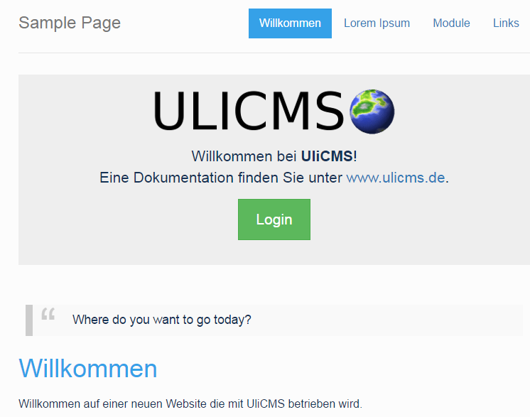
Abbildung 1: Neues Standard-Design theme-2017

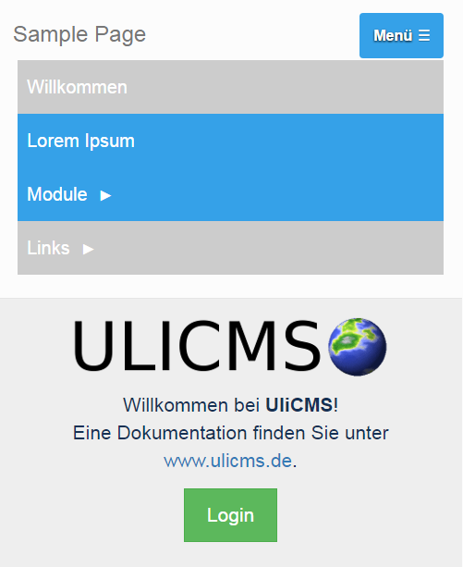Abbildung 2: theme-2017 mit Responsive Menü

"Passwort wiederholen" Feld zur Userverwaltung hinzugefügt
Beim festlegen eines neuen Passwortes muss dieses nun wiederholt werden.
Die Felder färben sich grün, wenn die Wiederholung des Passworts übereinstimmt, oder rot wenn nicht.
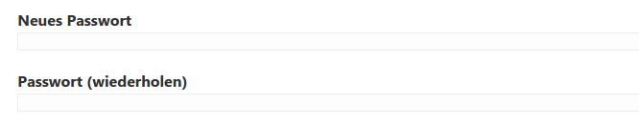Abbildung 3: Felder zur Eingabe eines neuen Passworts

CKEditor auf Version 4.5.11 geupdatet
Die CKEditor Komponente wurde auf Version 4.5.11 geupdatet.
Informationen zu den Neuerungen finden Sie auf:
http://ckeditor.com/release-notes

Berechtigungen

Schreibzugriff auf Inhalte kann nun beschränkt werden
Die Bearbeitung von Inhalten kann nun auf bestimmte Nutzer beschränkt werden.
Dafür wurden in der Sektion „Berechtigungen“ Checkboxen hinzugefügt.
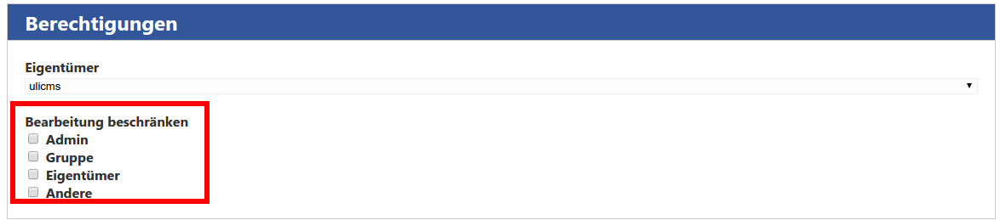
Abbildung 4: Neue Checkboxen für "Bearbeitung beschränken"
Sobald eine dieser Checkboxen markiert ist, wird die Bearbeitung des Inhalts auf diese Gruppe eingeschränkt. Es können auch mehrere Optionen kombiniert.
Admin
Es dürfen nur Benutzer bei denen „Ist Admin“ markiert ist bearbeiten.
Gruppe
Es dürfen nur Benutzer in der gleichen Gruppe bearbeiten.
Eigentümer
Es darf nur der Eigentümer des Inhalts den Inhalt bearbeiten.
Andere
Es dürfen nur Benutzer die nicht in eine der oberen Gruppen fallen den Inhalt bearbeiten.

Erweiterung des Berechtigungssystems
Die folgenden neuen Berechtigungen wurden hinzugefügt. Diese müssen nach einem Upgrade neu vergeben werden. Bitte stellen Sie vor dem Upgrade sicher, dass bei Ihrem Benutzerkonto die Checkbox „Ist Admin“ gesetzt ist, da Sie sonst nach dem Upgrade nicht mehr über die Berechtigung, die Gruppenrechte zu ändern verfügen.

- pages_create
- forms_create
- forms_edit
- banners_create
- banners_delete
- categories_create
- categories_edit
- videos_create
- videos_edit
- audio_create
- audio_edit
- users_create
- users_edit
- groups_create
- groups_edit
- expert_settings_create
- expert_settings_edit

Bevorzuge nun curl als Methode um Dateien herunterzuladen
Es wird nun libcurl gegenüber file_get_contents() als Methode zum Download von Dateien bevorzugt, sofern das curl php-Modul auf dem Server installiert ist. curl bietet im vergleich zu file_get_contents() insbesondere bei größeren Downloads eine bessere Performance. Sofern curl nicht verfügbar ist, wird file_get_contents als Fallback verwendet. Bitte beachten Sie, dass sich diese Verbesserung nur auf Code der die Funktion file_get_contents_wrapper() benutzt, auswirkt.

Filter custom_post_types hinzugefügt
Der Filter „custom_post_types“ wurde hinzugefügt. Mit dem Filter kann man die Liste der Inhaltstypen filtern.

before_custom_data_json
Die Hook „before_custom_data_json“ wurde hinzugefügt. Diese Hook kann dafür verwendet werden, um im Backend auf den Seiten „Seite anlegen“, „Seite bearbeiten“ und „Seite klonen“ über dem Tab „Benutzerdefinierte Daten (JSON)“ HTML Code auszugeben.

Feld "Übergeordnete Seite" wird nun gefiltert nach Menü und Sprache (Seitenverwaltung)
Wenn man eine Seite anlegt, bearbeitet oder klont, wird das Feld „übergeordnete Seite“ nun so gefiltert, dass es nur noch Seiten aus der gleichen Sprache und dem gleichen Navigationsmenü anbietet.

Fast Mode hinzugefügt
Der Fast Mode wurde hinzugefügt. Der Fast Mode verbessert die Performance geringfügig, durch deaktivieren von bestimmten Funktionen.
Der Fast Mode lässt sich aktivieren in dem man in der Datei „cms-config.php“ die Variable fast_mode definiert.
var $fast_mode = true;

Performance verbessert
Die Performance wurde an einigen Stellen verbessert, vor allem durch Optimierung der Datenbankabfragen.

"Nachricht des Tages" nutzt nun den HTML-Editor
Die „Nachricht des Tages“ kann nun über den voreingestellten HTML-Editor (CKEditor oder CodeMirror) festgelegt werden.
Hinweis:
Die Zeilenumbrüche werden beim Upgrade nicht übernommen. Sie müssen den Text gegebenenfalls neu formatieren
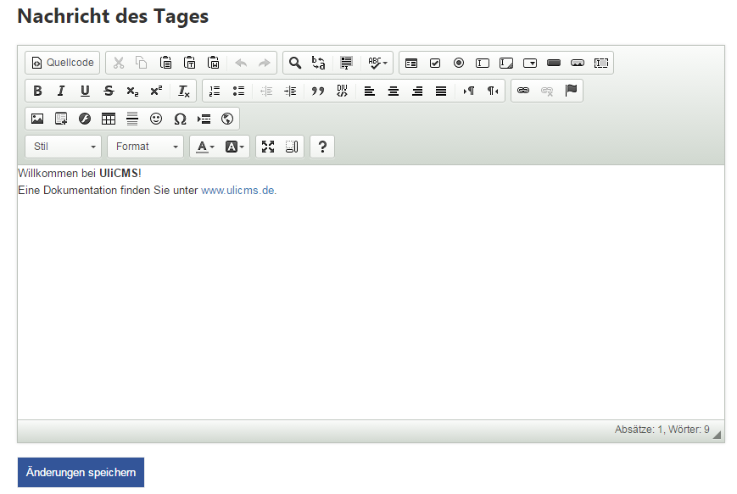
Abbildung 5: "Nachricht des Tages" eingeben mit HTML-Editor

Neue Variablen in metadata.json Dateien
Mit dieser Version von UliCMS werden mehrere neue Variablen in den metadata.json Dateien von Modulen und Themes unterstützt. Im Folgenden eine Beschreibung der neuen Felder.

"admin_permission" Attribut in metadata.json wird nun unterstützt
Wenn das Attribut „admin_permission“ gesetzt ist, wird der Link auf ein Modul unter „Pakete“ nur angezeigt, sofern der derzeit eingeloggte Benutzer die Berechtigung hat.
Codebeispiel:
{
„custom_acl“ : [„mymodule“],
„admin_permission“ : „mymodule“
}

"menus" Attribut in metadata.json von Theems wird nun ausgewertet
Das „menus“Attribut in den installierten Themes wird nun ausgewertet. Wenn dieses Attribut bei mindestens einem der installierten Themes gesetzt ist, werden die Auswahllisten, die es ermöglichen, ein Menü auszuwählen danach gefiltert. Der Menü-Slot „none“ ist automatisch enthalten. Somit sind nur die Menüs auswählbar, die im verwendeten Design tatsächlich verfügbar sind.
Codebeispiel:
{
„menus“ : [„top“, “left“, „bottom“, „usermenu“]
}

Controller, Helper, Objects und Actions
Helpers, es können nun Controller, Helper, Objects und Actions in der metadata.json registriert werden. Diese werden dann automatisch vom System geladen.
Die folgenden Attribute werden nun ausgewertet.
- actions (Backend Aktionen)
- action_controllers (Zuordnung von Controllern zu Aktionen)
- controllers (Kontroller für Frontend und Backend)
- helpers (Helper)
- objects (Objekte, die kein Singleton verwenden, wie z.B. Klassen für Datenbankobjekte)

Jedes dieser Objekte ist ein Key => Value Paar, wobei als Key eine systemweit eindeutige Bezeichnung sein muss. Damit sich nicht mehrere Bezeichnungen überschneiden, empfiehlt es sich, die Key Bezeichnungen mit dem Namen des Moduls zu prefixen. z.B. MyModuleFooController.
Value ist der relative Pfad zu einer PHP-Datei aus dem Hauptordner des Moduls. Der Pfad sollte ohne die Dateiendung „.php“ angegeben werden.
Beispiel
„controllers“ : {
„MyModuleFooController“ : „controller/foo_controller“,
„MyModuleHelloController“ : „controller/hello_controller“
}
Controller müssen die Klasse Controller, Helper die Klasse Helper extenden, damit Sie vom System erkannt werden.
Controller und Helper sind Singletons und eine Instanz kann über eine *Registry Klasse geholt werden.
// Instanz von MyModuleFooController holen
$controller = ControllerRegistry::get(„MyModuleFooController“);
// Instanz vom Controller der Action holen.
$controller = ActionRegistry::getController();

Methoden aus Controller aufrufen
Es ist sowohl im Frontend als auch im Backend möglich, Methoden aus Controllern direkt aufzurufen.
Diese Methoden müssen public sein und die Bezeichnung darf nicht mit einem Unterstrich beginnen.
Die Parameter sClass und sMethod müssen als GET- oder POST-Parameter übergeben werden.
Beispielaufruf
index.php?sClass=MyModule&sMethod=showHello

Custom Types und Custom Fields
Module können nun eigene Inhaltstypen mit eigenen Text-Eingabefeldern definieren.
Das folgende Codebeispiel definiert einen Inhaltstyp für Fußballspiele:
{
„custom_types“ : { „fussballspiel“ :
[„manschaft1“, „manschaft2“, „ergebnis1“, „ergebnis2“, „stadion“]
}
}
In zukünftigen UliCMS Releases ist geplant, mehr Feldtypen als nur Textfelder, sowie Zusatzattribute wie z.B. „Required“ zu unterstützen.

Übersetzungssystem für Javascript hinzugefügt
Es wurde ein Übersetzungssystem für Javascript hinzugefügt, womit man Übersetzungen aus Sprachdateien für JavaScripts bereitstellen kann.
Codebeispiel:
Übersetzungen einbauen
<?php
$translation = new JSTranslation ();
$translation->addKey ( "menu" );
$translation->addKey ( "page" );
$translation->addKey ( "my_translation" );
$translation->addKey ( "other_translation" );
$translation->renderJS ();
?>

Durchführung der Installation
- Entpacken Sie die heruntergeladene zip-Datei.
- Verbinden Sie sich per FTP mit dem Webserver und laden Sie den Inhalt des Ordners „ulicms“ in den Hauptordner oder einen Unterordner hoch.
- Wenn Sie UliCMS in dem Hauptordner hochgeladen haben, rufen Sie [www.ihredomain.de]/installer im Browser auf.
- Wenn Sie UliCMS in einem Unterordner hochgeladen haben, rufen Sie [www.ihredomain.de]/[ihr-unterordner]/installer im Browser auf.
Die eckigen Klammern sind Platzhalter.
- Folgen Sie den Anweisungen des Installationsassistenten.
- Löschen Sie nach erfolgreichen Abschluss der Installation den Ordner „installer“ vom Server.

Durchführung eines Upgrades
- Entpacken Sie das heruntergeladene Upgrade-Paket.
- Verbinden Sie sich per FTP mit dem Webserver, und laden Sie den Inhalt des Ordners „ulicms“ in den Ordner, in dem sich Ihre UliCMS Installation befindet hoch. Wenn Ihr FTP-Client Sie fragt, ob bereits vorhandene Dateien ersetzt werden sollen, bestätigen Sie dieses für alle Dateien und Ordner.
- Überprüfen Sie ob die Dateiberechtigungen weiterhin korrekt gesetzt sind. Die Datei „update.php“, sowie der Ordner „content“ müssen die Dateirechte auf 0755 stehen haben.

- Wenn Sie UliCMS in dem Hauptordner installiert haben, rufen Sie [www.ihredomain.de]/update.php im Browser auf.
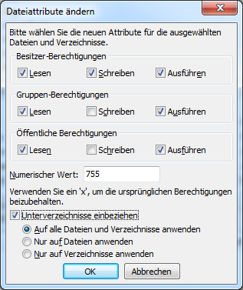Abbildung 6: Abbildung, setzen der Datei-Berechtigungen auf dem FTP-Server
- Wenn Sie UliCMS in einen Unterordner hochgeladen haben, rufen Sie [www.ihredomain.de]/[ihr-unterordner]/update.php im Browser auf.
Die eckigen Klammern sind Platzhalter.
Das update-Skript aktualisiert die Datenbank.
- Loggen Sie sich nun in das CMS ein, prüfen Sie, ob eine Paketquelle für diese Version von UliCMS ausgewählt ist.
- Falls Patches für UliCMS verfügbar sind, installieren Sie diese.
- Leeren Sie den Cache des CMS.
- Rufen Sie „Pakete“ auf, und merken Sie sich alle Pakete, deren Versionsnummer rot markiert ist. Installieren Sie die neuen Versionen dieser Pakete.
- Falls Probleme mit Modulen und Themes auftreten, die nicht aus der Paketquelle stammen, prüfen Sie, ob von diesen Paketen beim Hersteller eine neue Version verfügbar ist, und installieren Sie diese gegebenenfalls.

Benötigen Sie Hilfe?
Falls Sie Fragen haben, oder auf Probleme bei der Benutzung von UliCMS stoßen können Sie den Entwickler entweder auf dem UliCMS unter http://www.ulicms.de/kontakt.html oder auf Facebook https://www.facebook.com/UliCMS9 kontaktieren.

Abbildungsverzeichnis
Abbildung 1: Neues Standard-Design theme-2017 3
Abbildung 2: theme-2017 mit Responsive Menü 4
Abbildung 3: Felder zur Eingabe eines neuen Passworts 4
Abbildung 4: Neue Checkboxen für "Bearbeitung beschränken" 5
Abbildung 5: "Nachricht des Tages" eingeben mit HTML-Editor 8
Abbildung 6: Abbildung, setzen der Datei-Berechtigungen auf dem FTP-Server 13

